
ПРОФСОЮЗ РАБОТНИКОВ НАРОДНОГО ОБРАЗОВАНИЯ И НАУКИ РФ
ПОЛЕВСКАЯ ГОРОДСКАЯ ОРГАНИЗАЦИЯ ПРОФСОЮЗА
ИНФОРМАЦИОННЫЙ ВЕСТНИК ( 6 ноября 2020)
КОНКУРС ПРОДОЛЖАЕТСЯ
Подходит к завершению городской конкурс «Лучшая информационная новость первичной профсоюзной организации образовательного учреждения». Городской комитет начинает публикации лучших работ. Знакомьтесь – Хомякова Наталья Владимировна.
Хотим Вам рассказать о нашем социальном партнёре – директоре школы. Хомякова Наталья Владимировна – директор, член профсоюза, любящая мама. В жизни каждого человека есть люди, которые оказывают заметное, подчас решающее, влияние на формирование его характера и мировоззрения. Каждый, кто сегодня трудится в школе, работает на будущее и в ответе за это будущее. Счастлив в своей судьбе тот, кому встретился учитель, наставник, просто вдохновитель идей, умеющий внести, что то новое в коллектив - свою увлеченность туризмом, любовь к природе Урала, свои знания и практические навыки.
У Натальи Владимировны есть все, что присуще настоящему педагогу: талант, душевная теплота, внешняя красота, ум, чуткость, терпение и неиссякаемая энергия. Именно эта энергия этим летом позволила нашему коллективу отдохнуть и укрепить наши дружеские отношения, объединить семьи педагогов в единую команду – туристов любителей.
Город Сысерть природный парк, Бажовские места – 31 сентября 2020 года
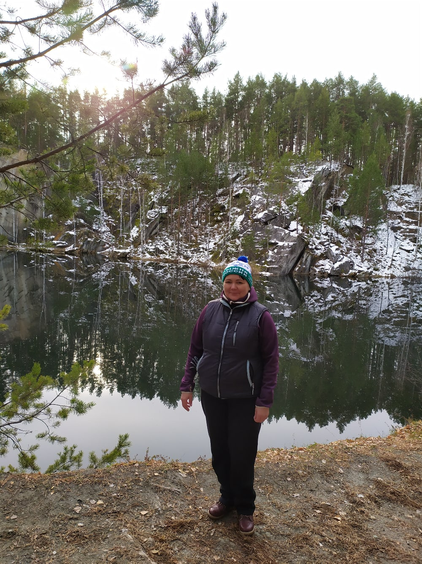 | 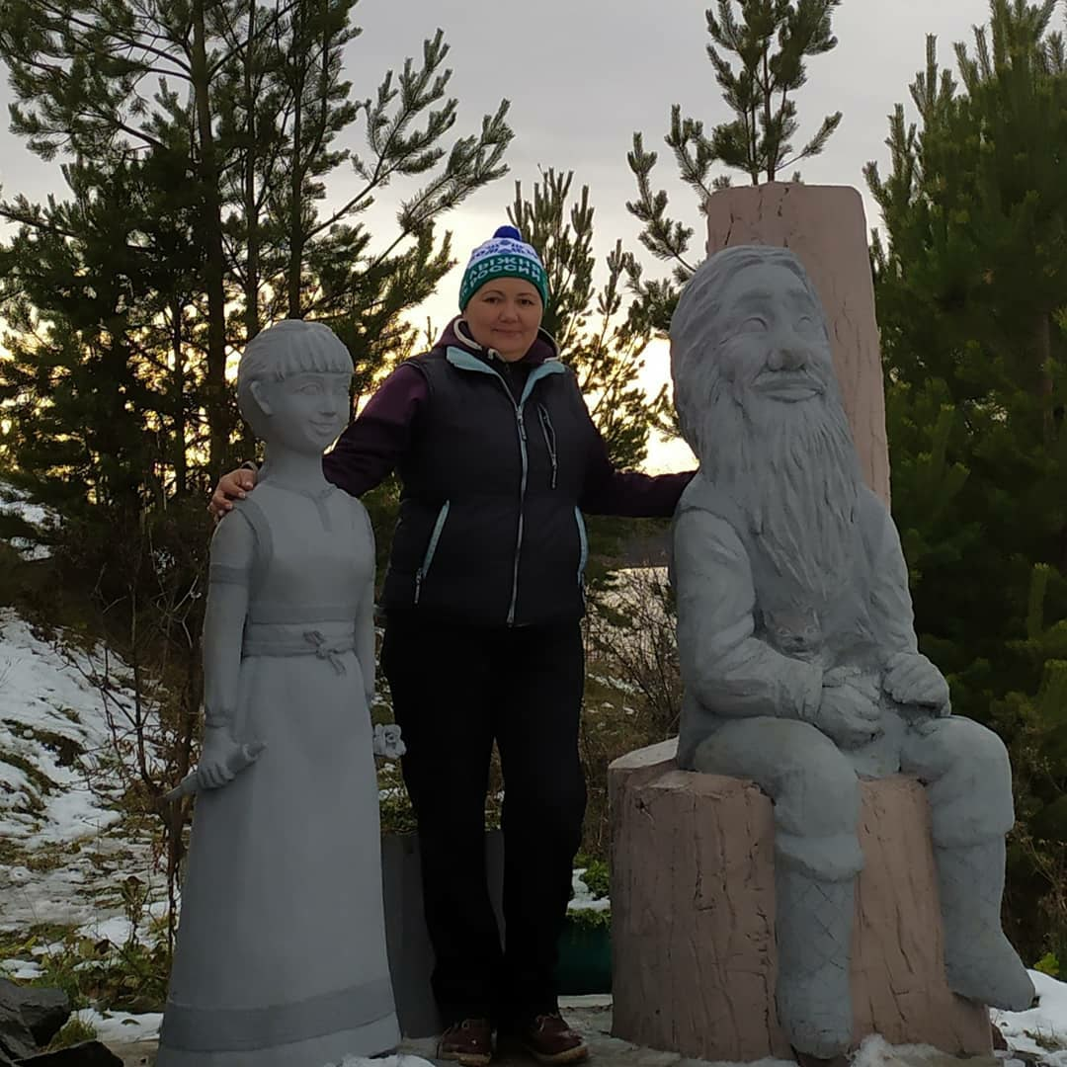

24 октября - рыбный день. Посетили осетровую ферму. Сколько нового и интересного узнали! А дегустация – смак.
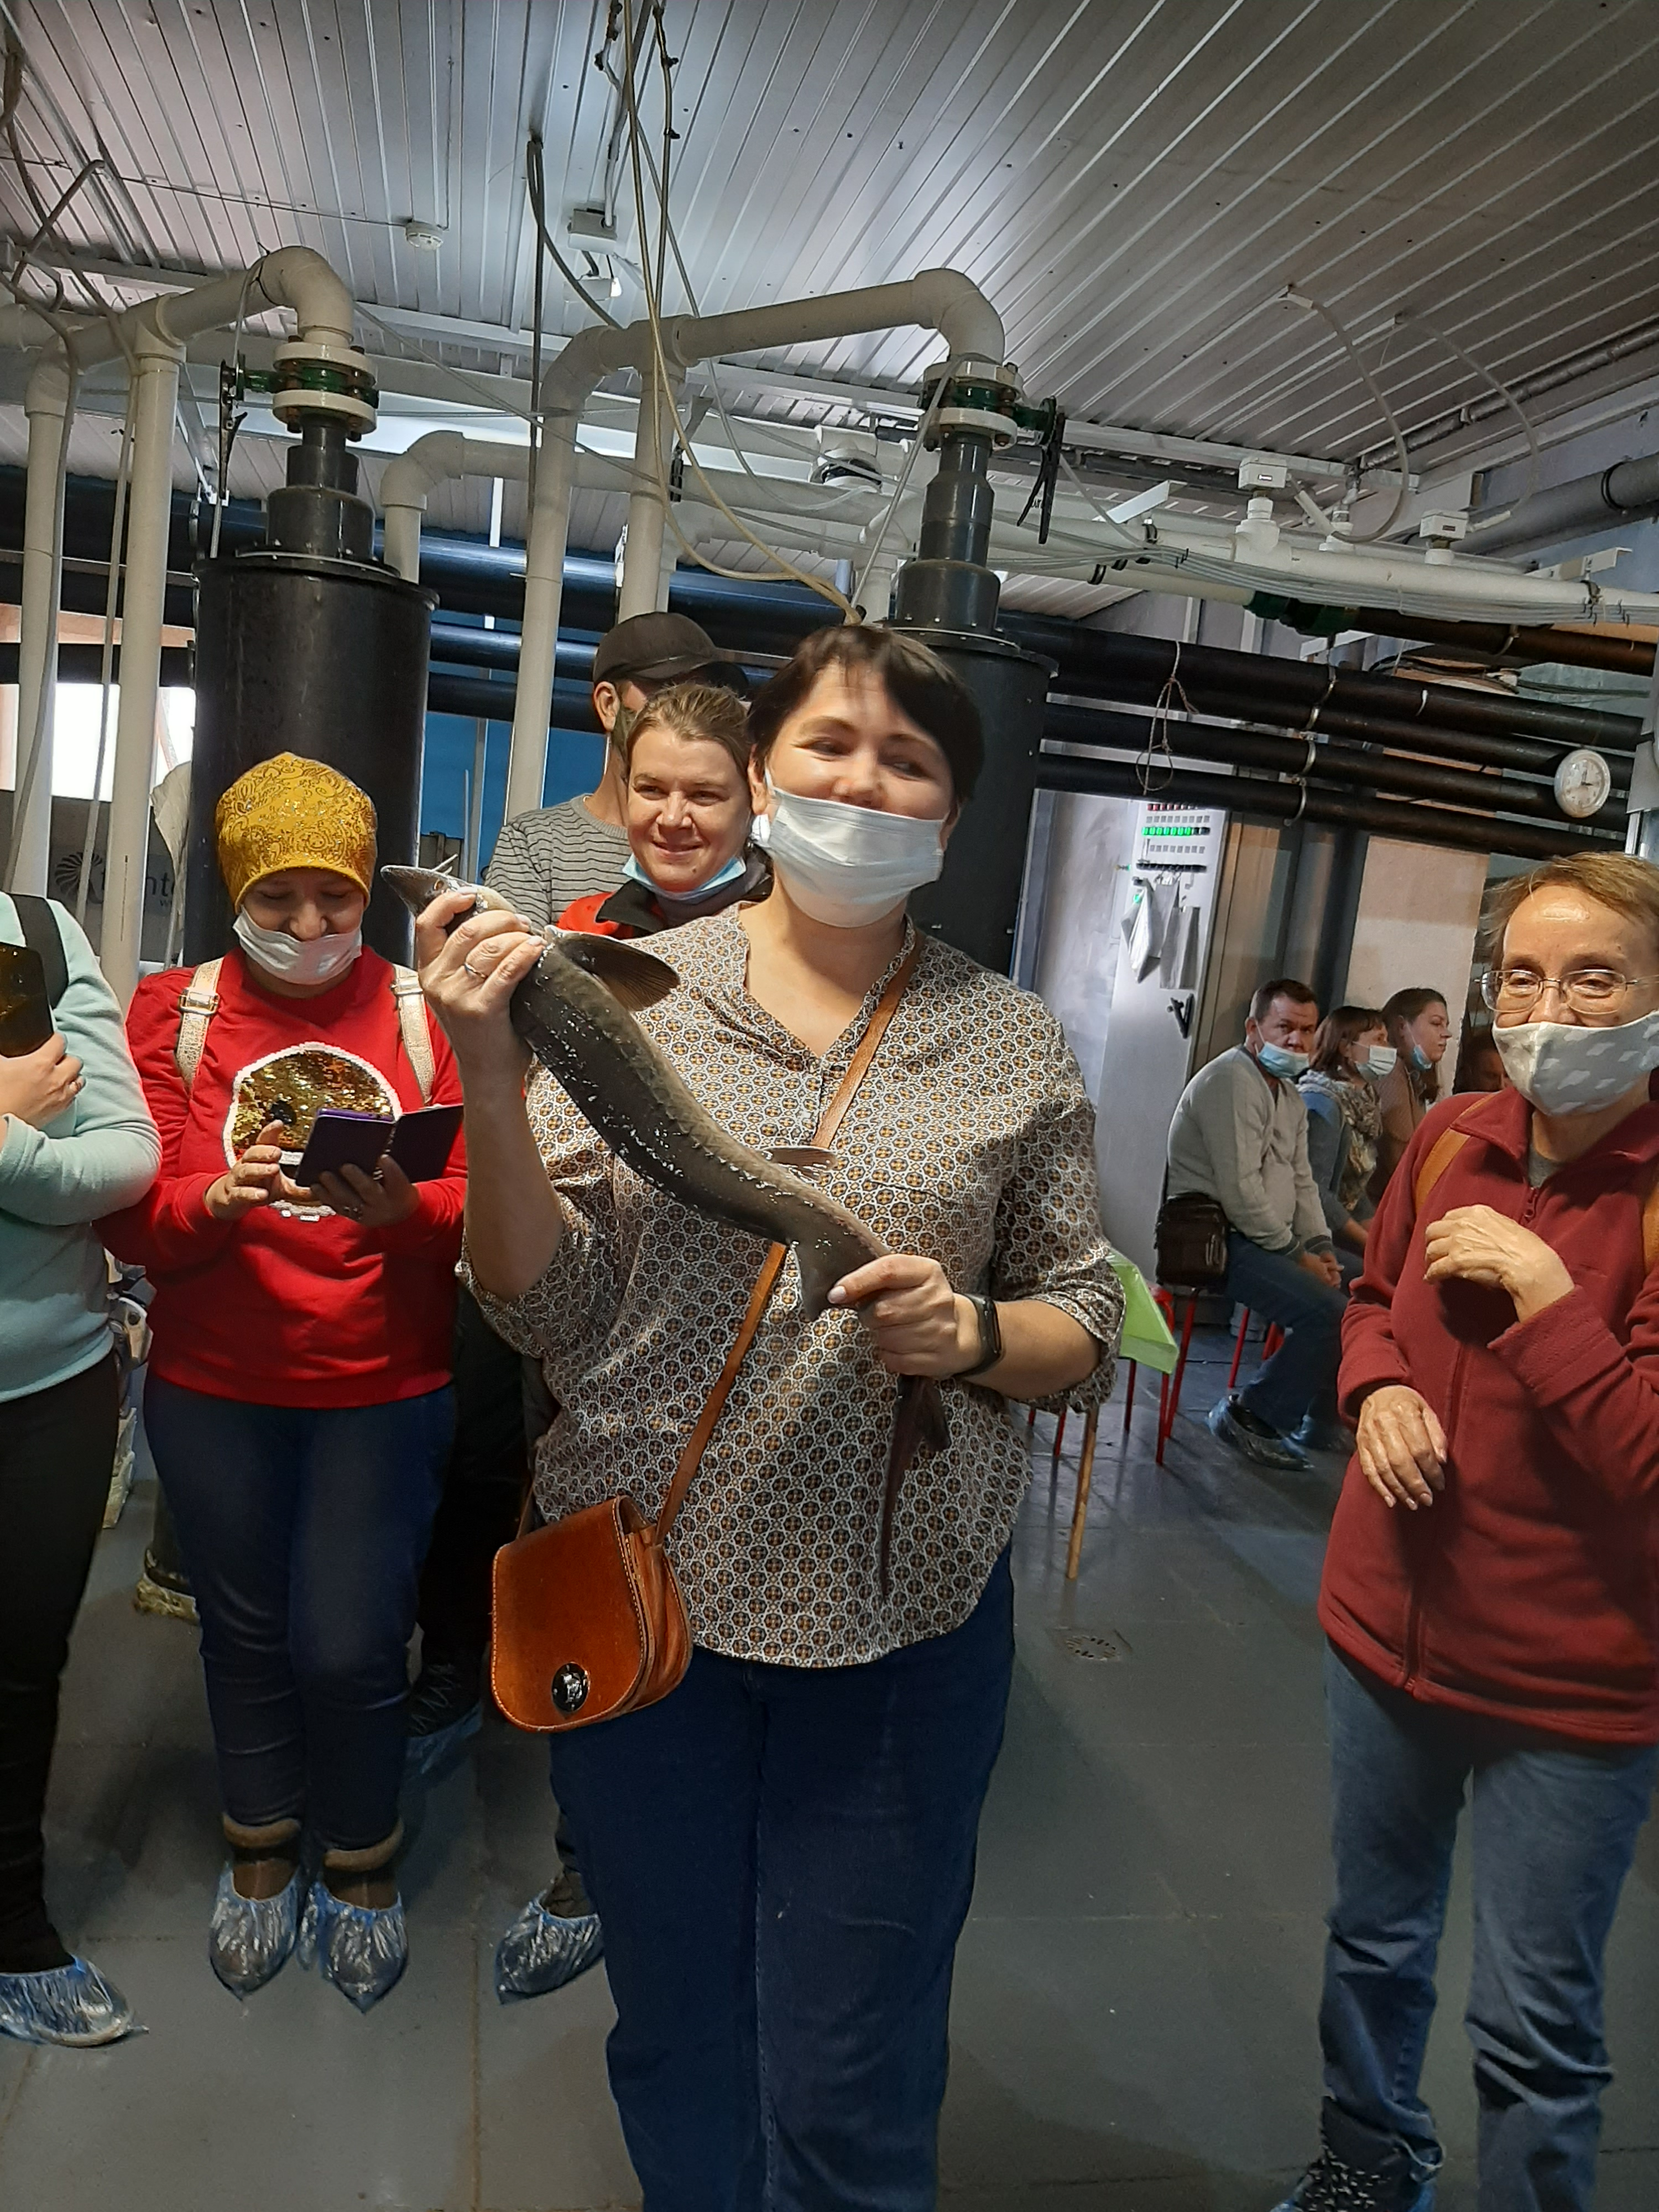
Выходной с семьёй на Чусовой – 18 октября. Удивительная наша река. Она всегда впечатляет: своими камнями-бойцами, своими неповторимыми изгибами, своими великолепными видами на Уральскую тайгу. Своими возможностями переключиться от забот и ковида на красоту природы.
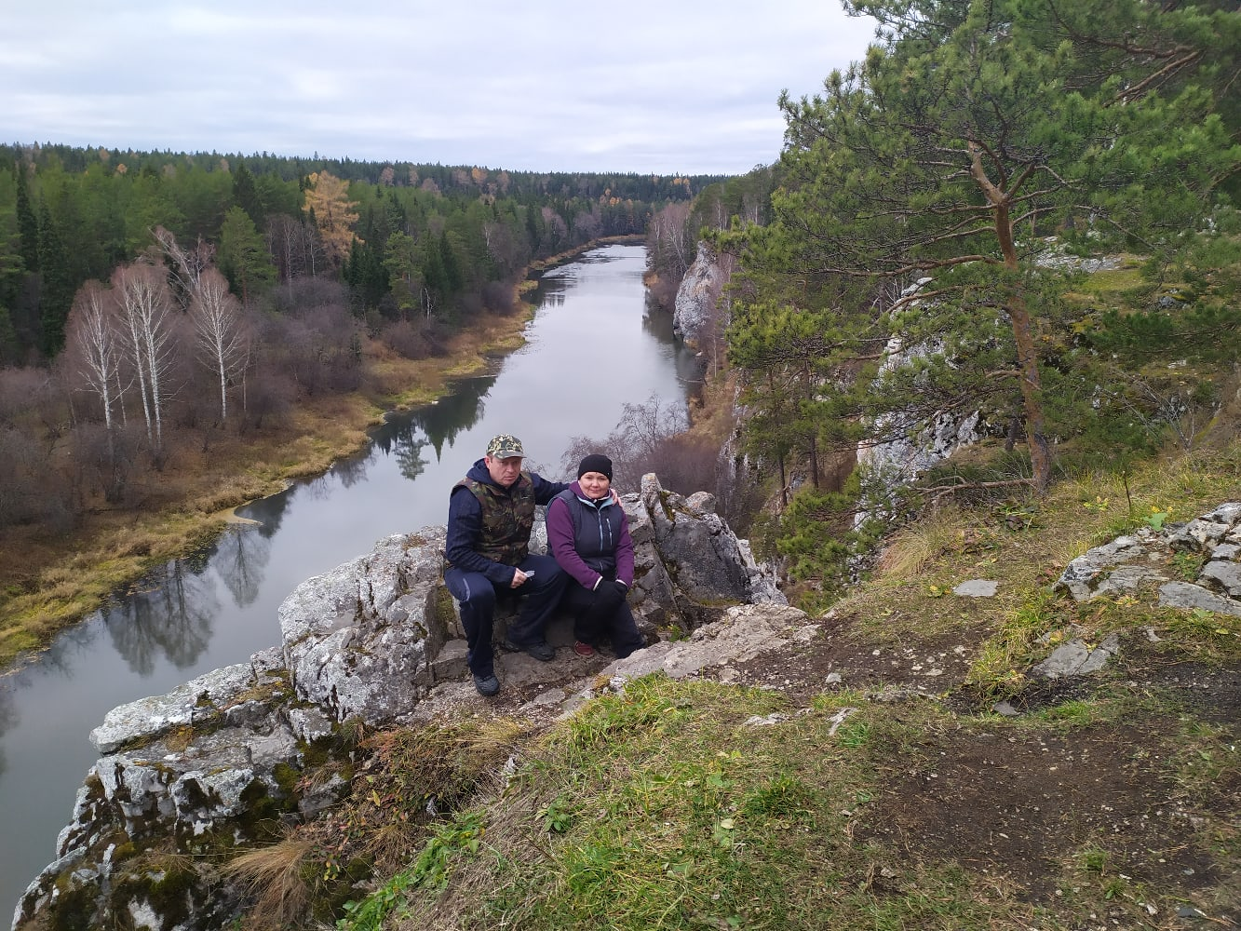

18 - 19 июня путешествуем коллективом МБОУ ПГО «СОШ № 17»: Аллаки, Большие каменные палатки - Касли - Уральское Бали (каолиновый карьер) - Кыштым (Белый дом - усадьба Демидова) - Сугомак (озеро, пещера, вершина) - скалы Каменные ворота, или Крылья дракона (гора Теплая, пос. Слюдорудник) - Аракульские шиханы.
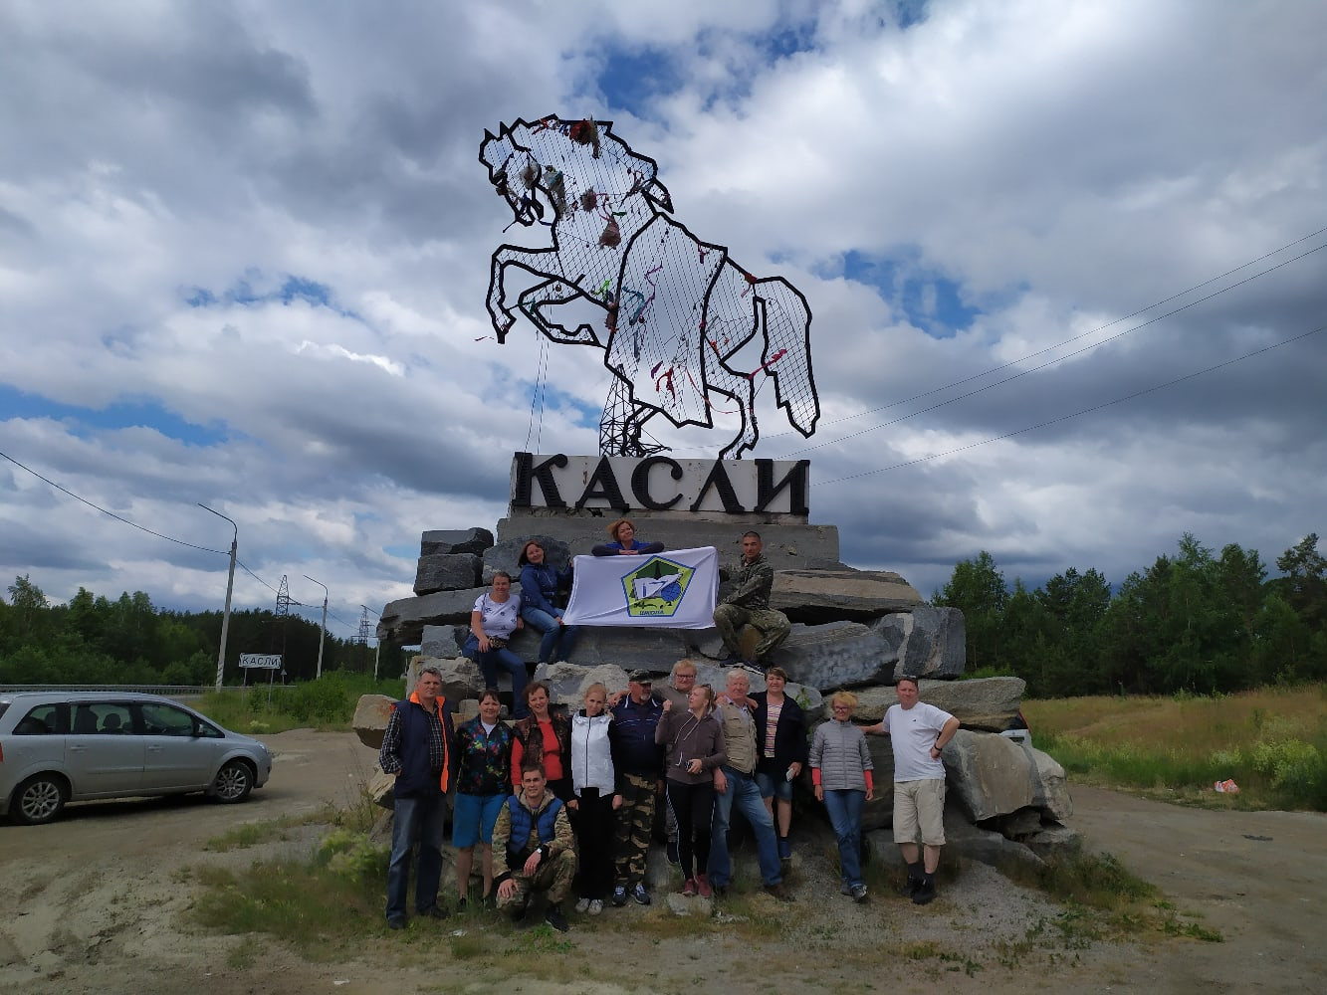 | 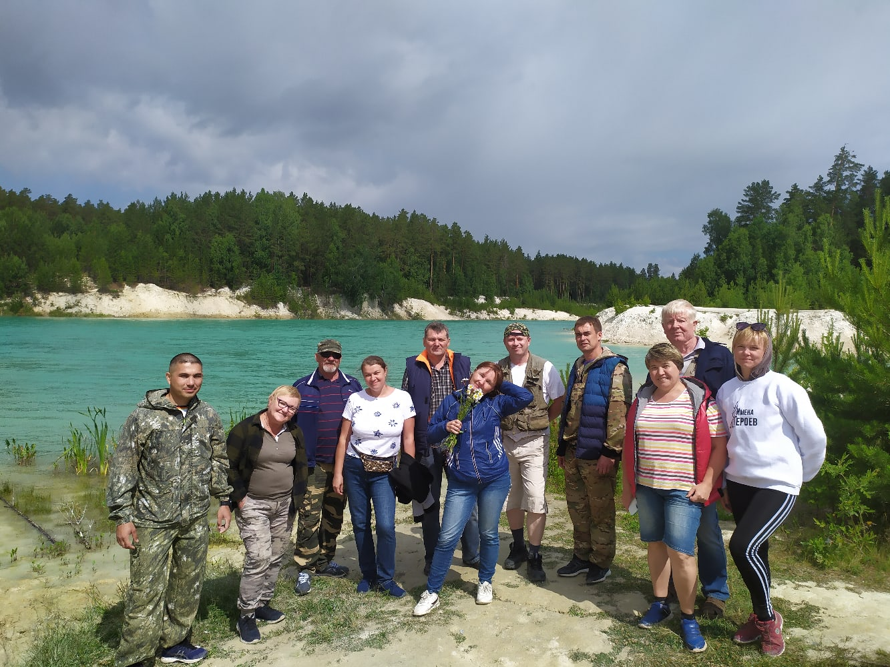
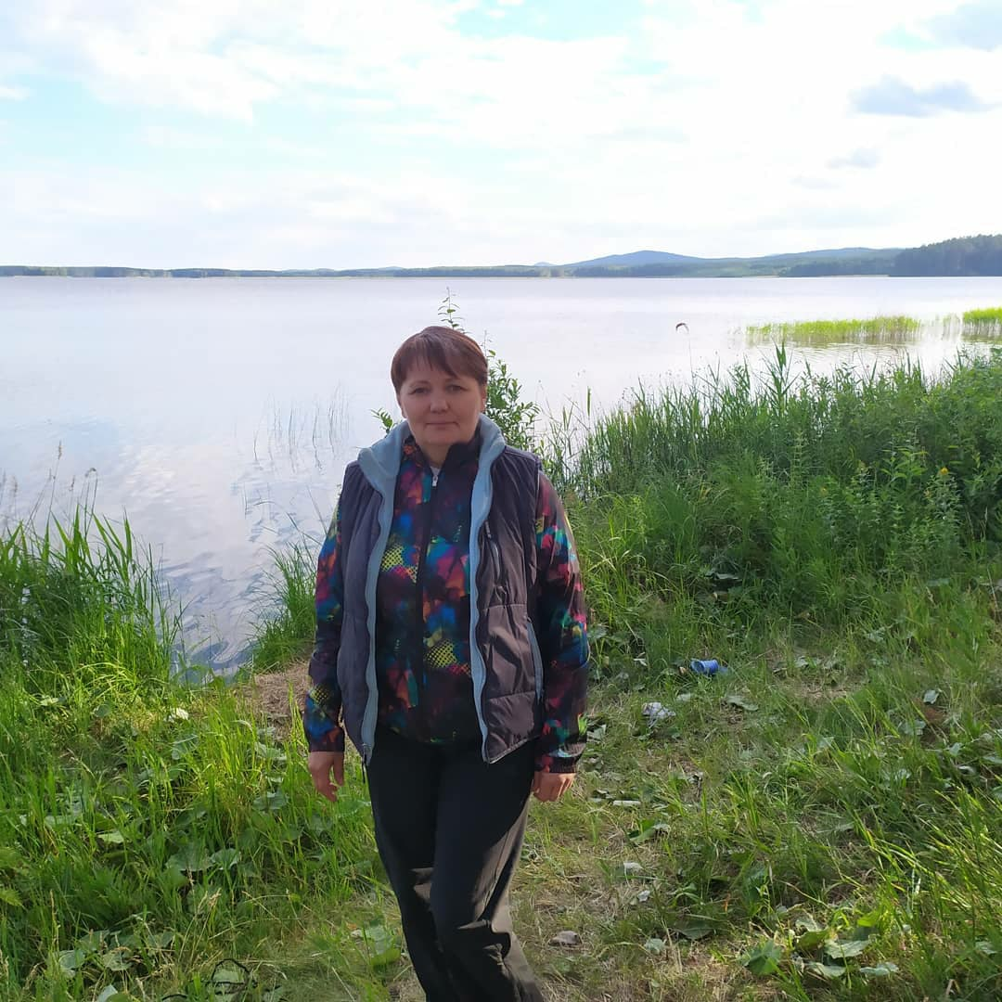 | 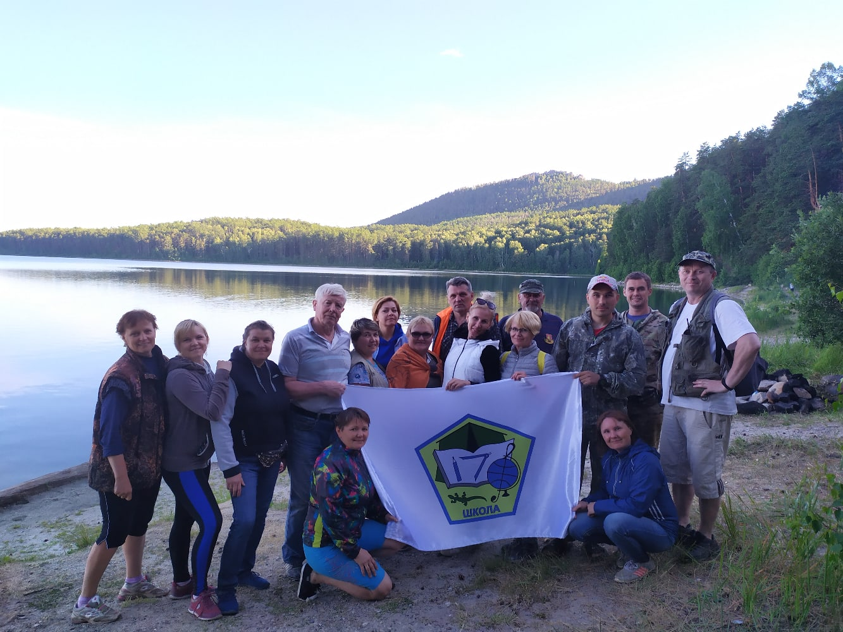

22 февраля – боулинг с коллегами.

Вот такая, она такая - креативная , позитивная, неутомимая учительница, турист и наш социальный партнёр – директор школы № 17 - Наталья Владимировна. Каждый из нас знает , что он важен и его мнение не только выслушают, но и примут к сведению. Налаженная обратная связь позволяет ей всегда быть на одной волне с коллективом, своевременно вносить коррективы в его работу. Она яркий и достойный пример лидерских качеств, мудрого руководства и профессионального мастерства!

Профком МБОУ ПГО СОШ № 17

